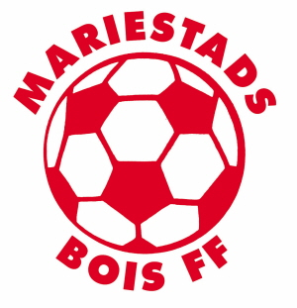
Arrangerar:




Plats: Lekevi IP
FREDAG DEN 27 OKTOBER
Start mellan kl. 18:00-20:00


GRILLAD KORV FINNS ATT KÖPA LÄNGS SPÅRET
GRATIS BARNTÄVLING:
TA MED EN FICKLAMPA OCH LETA REFLEX I SKOGEN
TIPSPROMENAD MED FRÅGOR FÖR BARN OCH VUXNA MED FINA PRISER
VINN FINA PRISER...

STARTAVGIFT:
40 KR FÖR VUXNA
30 KR FÖR BARN

Ett förstapris lottas ut bland alla startande!
- Marschaller lyser upp vägen
- Gångväg: Elljusspåret (barnvagnsvänligt)
- Överraskningar, tävlingar och underhållning utmed spåret

Välkommen till en mysig promenad!

